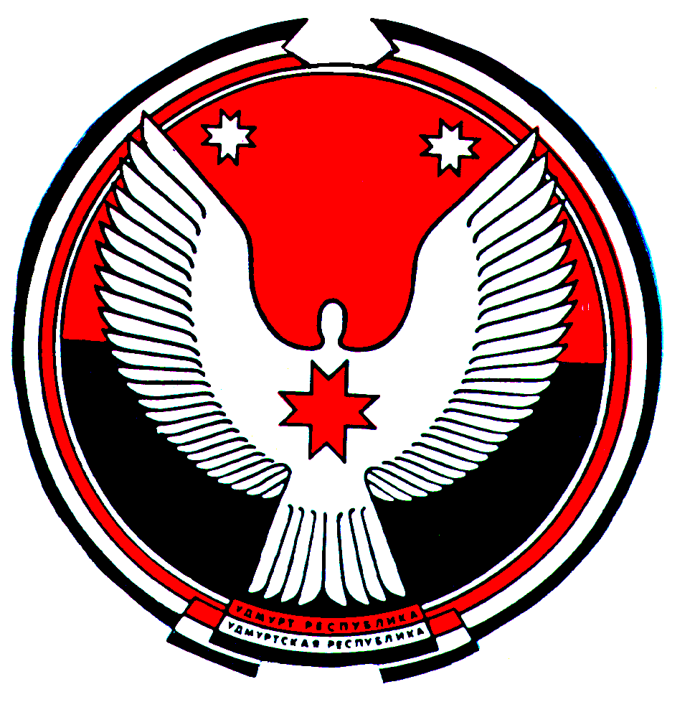

«БАЛЕЗИНО» МУНИЦИПАЛ КЫЛДЫТЭТЛЭН АДМИНИСТРАЦИЕЗ
АДМИНИСТРАЦИЯ МУНИЦИПАЛЬНОГО ОБРАЗОВАНИЯ «БАЛЕЗИНСКОЕ»

ПОСТАНОВЛЕНИЕ

20 мая 2014 года № 67-п

О запрете на торговлю
вино-водочными изделиями

В соответствии с ФЗ - № 131 "Об общих принципах организации местного самоуправления в Российской Федерации", Законом Удмуртской Республики № 44-РЗ «Об ограничении розничной продажи алкогольной продукции на территории Удмуртской Республики», Уставом МО «Балезинское» в период проведения «Последних звонков» в школах поселка Балезино. ПОСТАНОВЛЯЮ:

1. Запретить продажу розничной алкогольной продукции на территории п. Балезино
23 мая и 24 мая 2014 года с 10.00 до 22.00 часов

2. Предложить начальнику ГУ «Отдела МВД России по Балезинскому району» подполковнику полиции Ратанову А.И. проконтролировать торговлю согласно п.1 данного Постановления.

3. Контроль за исполнением настоящего постановления оставляю за собой.

Глава муниципального
образования «Балезинское» Н.И.Власов

